上党区延安南路南延等6条道路建设项目控制性详细规划公示

一、项目名称：长治市上党区延安南路南延等6条道路建设项目控制性详细规划。
二、公示时间：2026年5月6日-2025年6月4日，共30日。
三、公示期间我局将有工作人员受理咨询，请广大市民在公示期间提出合理的意见和建议。
四、联系电话：0355-8089356
特此公告

附：公示内容

公示内容

一、地块基本情况
本次规划项目地块位于长治市上党区苏店镇和郝家庄镇镇域范围内，苏店镇和郝家庄镇位于上党区北侧，郝家庄镇南与苏店镇相接，北与潞州区接壤；苏店镇南与韩店街道（上党区中心城区）相连，北与郝家庄镇、潞州区相接。
本次规划项目共涉及6个地块，其中
（1）东南外环快速通道（英雄南路至学苑西路段）
东南外环快速通道北起太行东街，西至光明路，全长约11.6公里，标准断面宽度为55米。本次规划范围为南环西街英雄南路至学苑西路段。
（2）延安南路南延（上党区段）
延安南路南延全程北起南环东街，南至207国道，道路等级为城市主干路，本次规划范围为延安南路南延南环街至乌海线段，长约2400m，规划红线宽度38m。
（3）规划横一街
规划横一街东起光明北路，西至227省道，本次规划范围为光明北路至227省道段，长约780m。
（4）规划横二街
规划横二街东起光明北路，西至227省道（威远门南路南延），本次规划范围为227省道（威远门南路南延）至宋家庄村居民点段，长约140m。
（5）规划纵三路
规划纵三路项目南起太岳西大街，北至控规规划路网，本次规划范围为太岳西大街至宋家庄村居民点段，长约220m，规划红线宽度18m。
（6）学苑西路
学苑西路南起南环西街，北至控规规划路网，本次规划范围为南环西街至祥和小区地块北边界段，长约200m，规划红线宽度18m。
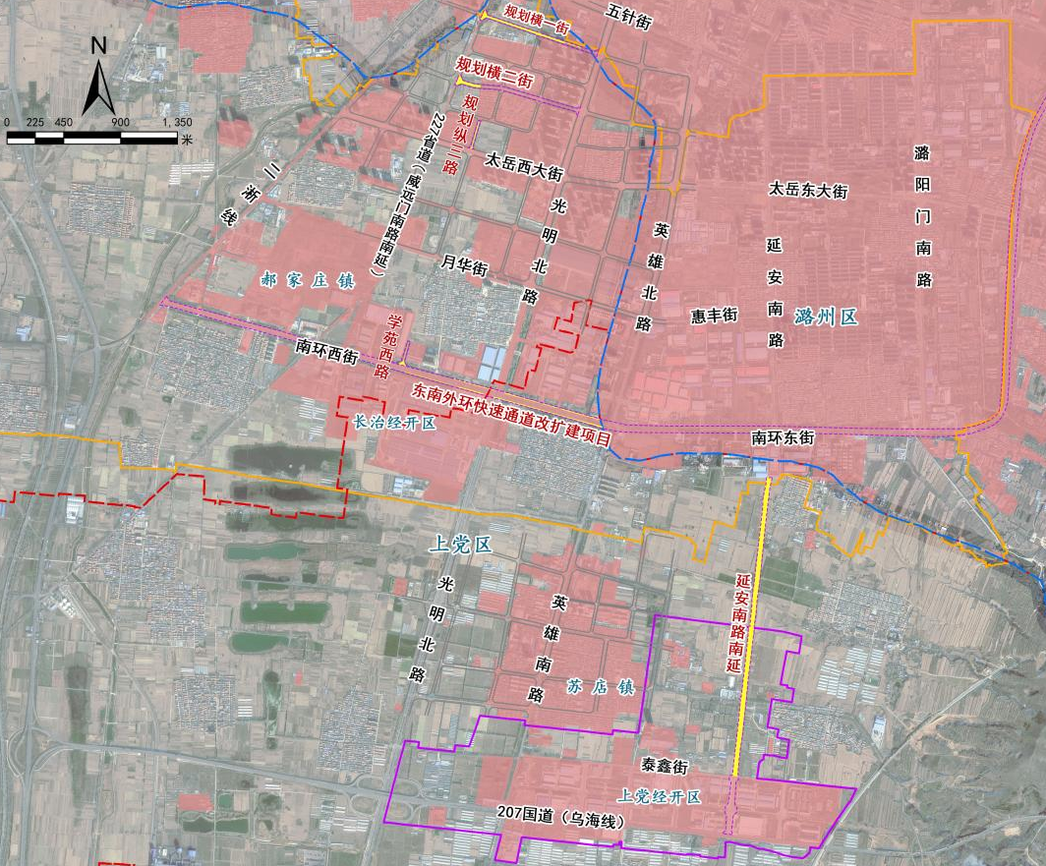
区位图

二、规划内容
SD-DL-01地块：东南外环快速通道改扩建项目，用地性质：城镇村道路用地，用地代码1207，地块总用地面积96645.94㎡。
SD-DL-01规划地块控制一览表
地块名称 | SD-DL-01
道路名称 | 东南外环快速通道改扩建项目  （英雄南路至学苑西路段）
用地性质 | 城镇村道路用地
用地代码 | 1207
用地面积 | 96645.94㎡
道路等级 | 快速路
设计时速（公里/小时） | 80
红线宽度（米） | 55
车道数 | 主干路为双向6车道、辅路为双向4车道
横断面标准 | 3.5m人行道+2m绿化带+7m车行道（辅路）+3m绿化带+24m车行道（主路）+3m绿化带+7m车行道（辅路）+2m绿化带+3.5m人行道。
断面示意 | 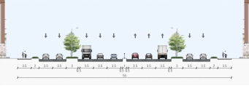
SD-DL-02地块：延安南路南延项目，用地性质：城镇村道路用地，用地代码1207，地块总用地面积132343.64㎡。
SD-DL-02规划地块控制一览表
地块名称 | SD-DL-02
道路名称 | 延安南路南延
用地性质 | 城镇村道路用地
用地代码 | 1207
用地面积 | 132343.64㎡
道路等级 | 城市主干路
设计时速（公里/小时） | 50
红线宽度（米） | 38
车道数 | 双向6车道
横断面标准 | 2.5m人行道+2.5米非机动车道+2.5m绿化带+23m车行道+2.5m绿化带+2.5米非机动车道+2.5m人行道
断面示意 | 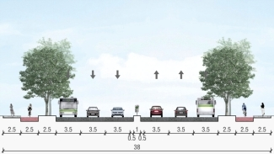
SD-DL-03地块：规划横一街，用地性质：城镇村道路用地，用地代码1207，地块总用地面积24695.19㎡。
SD-DL-03规划地块控制一览表
地块名称 | SD-DL-03
道路名称 | 规划横一街
用地性质 | 城镇村道路用地
用地代码 | 1207
用地面积 | 24695.19㎡
道路等级 | 城市次干路
设计时速（公里/小时） | 30
红线宽度（米） | 24
车道数 | 双向4车道
横断面标准 | 2m人行道+2m非机动车道+16m车行道+2m非机动车道+2m人行道
断面示意 | 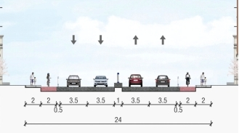
SD-DL-04地块：规划横二街，用地性质：城镇村道路用地，用地代码1207，地块总用地面积31929.86㎡。
SD-DL-04规划地块控制一览表
地块名称 | SD-DL-04
道路名称 | 规划横二街
用地性质 | 城镇村道路用地
用地代码 | 1207
用地面积 | 31929.86㎡
道路等级 | 城市次干路
设计时速（公里/小时） | 30
红线宽度（米） | 30
车道数 | 双向4车道
横断面标准 | 2.5m人行道+3m非机动车道+2m绿化带+15m车行道+2m绿化带+3m非机动车道+2.5m人行道
断面示意 | 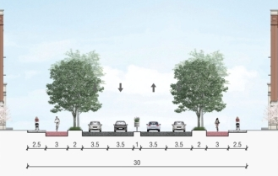
SD-DL-05地块：规划纵三路，用地性质：城镇村道路用地，用地代码1207，地块总用地面积4840.73㎡。
SD-DL-05规划地块控制一览表
地块名称 | SD-DL-05
道路名称 | 规划纵三路
用地性质 | 城镇村道路用地
用地代码 | 1207
用地面积 | 4840.73㎡
道路等级 | 城市次干路
设计时速（公里/小时） | 30
红线宽度（米） | 18
车道数 | 双向2车道
横断面标准 | 2m人行道+1m绿化带+2m非机动车道+8m车行道+2m非机动车道+1m绿化带+2m人行道
断面示意 | 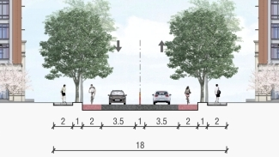
SD-DL-06地块：学苑西路，用地性质：城镇村道路用地，用地代码1207，地块总用地面积4521.91㎡。
SD-DL-06规划地块控制一览表
地块名称 | SD-DL-06
道路名称 | 学苑西路
用地性质 | 城镇村道路用地
用地代码 | 1207
用地面积 | 4521.91㎡
道路等级 | 城市支路
设计时速（公里/小时） | 20
红线宽度（米） | 18
车道数 | 双向2车道
横断面标准 | 2m人行道+1m绿化带+2m非机动车道+8m车行道+2m非机动车道+1m绿化带+2m人行道
断面示意 | 